Рубцов Артемий Андреевич

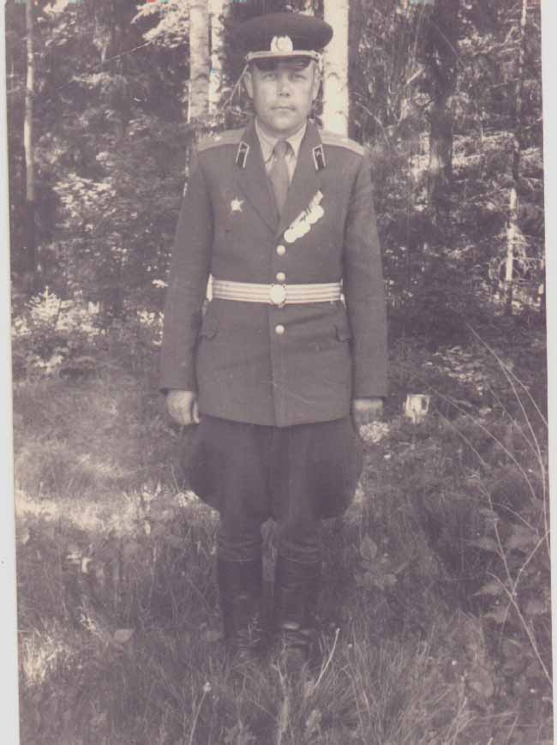

Артемий Андреевич родился 1 января 1922 года в совхозе «Магнитострой» Татлинского района Оренбургской области.
До начала войны учился в сельскохозяйственном техникуме в городе Орске. Там же в 1940 году вступил в партию — был кандидатом.
Я был на каникулах дома (вспоминает Артемий Андреевич, как для него началась война) сижу в палисаднике играю на гитаре, едет верховой на лошади, (связи с районом не было) который и принес эту страшную весть из района в их совхоз.
После выпускного вечера с 4-го курса, (который дали ему провести, был призван в Красную Армию, где попал в Гурское военное училище. Учился на командира. Учебу его продлили, и он был выпущен из училища лейтенантом. В то время под Мурманском сложились тяжелая обстановка, и весь полк, где он служил, срочно передислоцировали в Заполярье. До их приезда в Мурманск, как рассказывает Артемий Андреевич, немецкие самолеты безнаказанно бомбили порт и всю округу, но, когда на позиции встал их полк, все сразу изменилось.
В первом же отражении налета, который остался у Артемия Андреевича в памяти на долгие годы, они сбили одного «лаптежника» (так называли немецкий самолет Ю-87), а другого подбили. Из пяти самолетов, которые летели бомбить Мурманск, ни один не вернулся! С этих пор они, самолеты, стали летать выше, опасаясь зенитного огня вновь прибывшего полка.
День Победы Артемий Андреевич встретил в городе-герое Мурманске командиром зенитной батареи. Потом был переведен политработником в город Смоленск. Работал в г. Рыбинске начальником школы. Личная его жизнь сложилась еще в 1943г., когда его батарея стояла у дома, где жила будущая жена, с которой он расписался в загсе в 1945г.
Всю свою жизнь Артемий Андреевич посвятил Армии, войну закончил в звании полковника. Работал на заводе «Микрон», в райкоме партии.
За многолетние годы службы Артемий Андреевич награжден орденами и медалями, а самым дорогим для него является орден «Красной Звезды», который ему напоминает первые сбитые самолеты фашистов его зенитной батареей!

